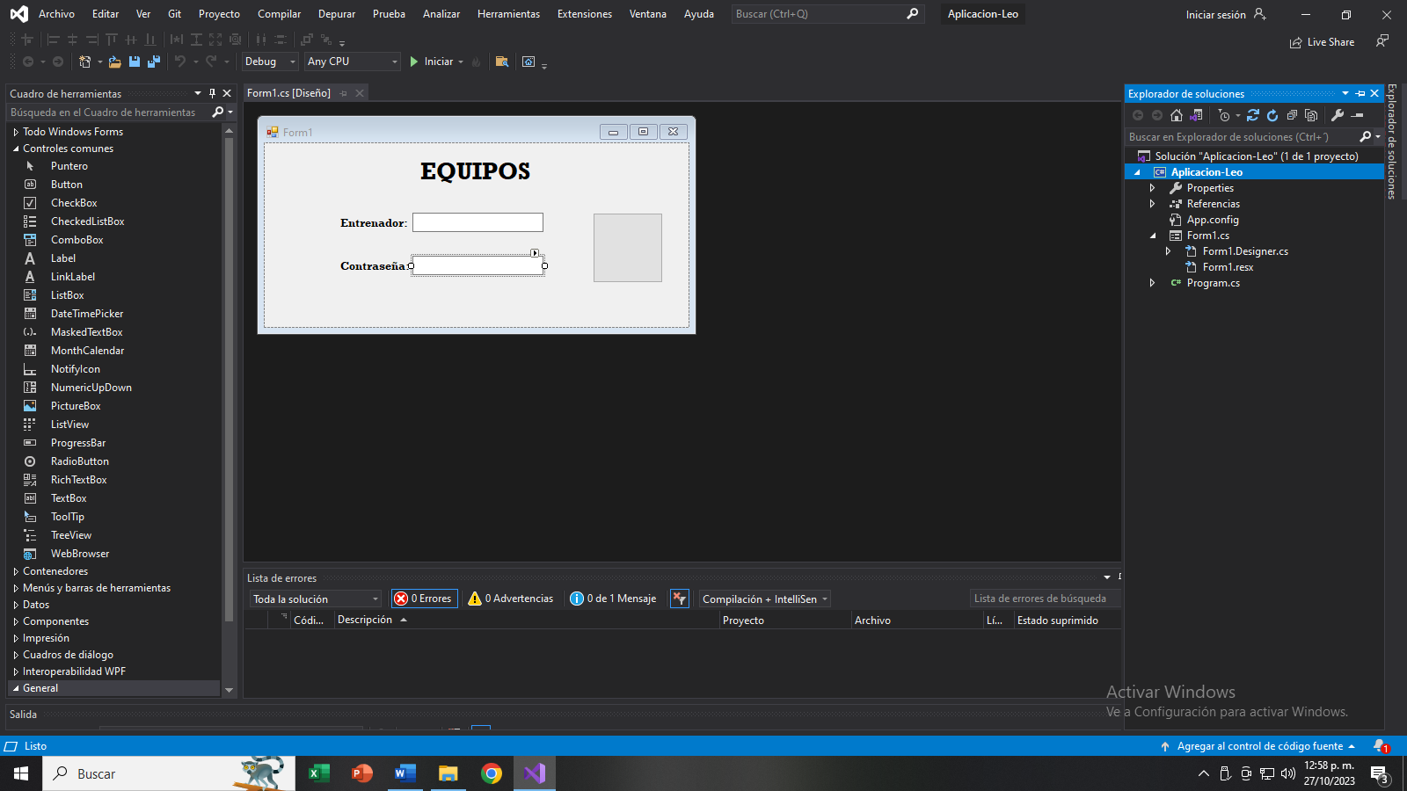

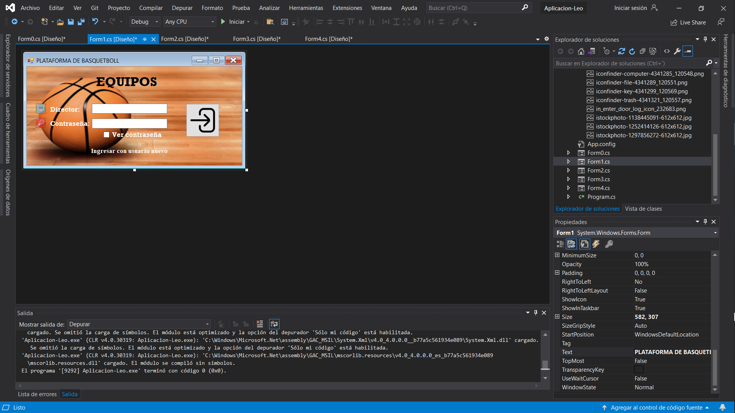

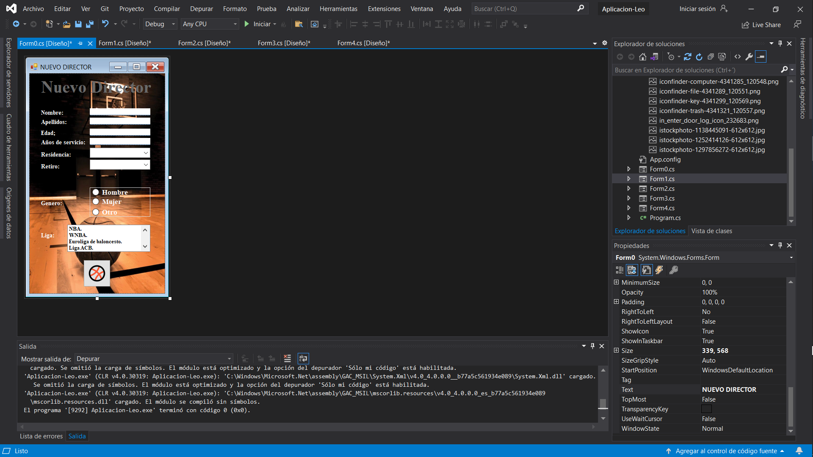

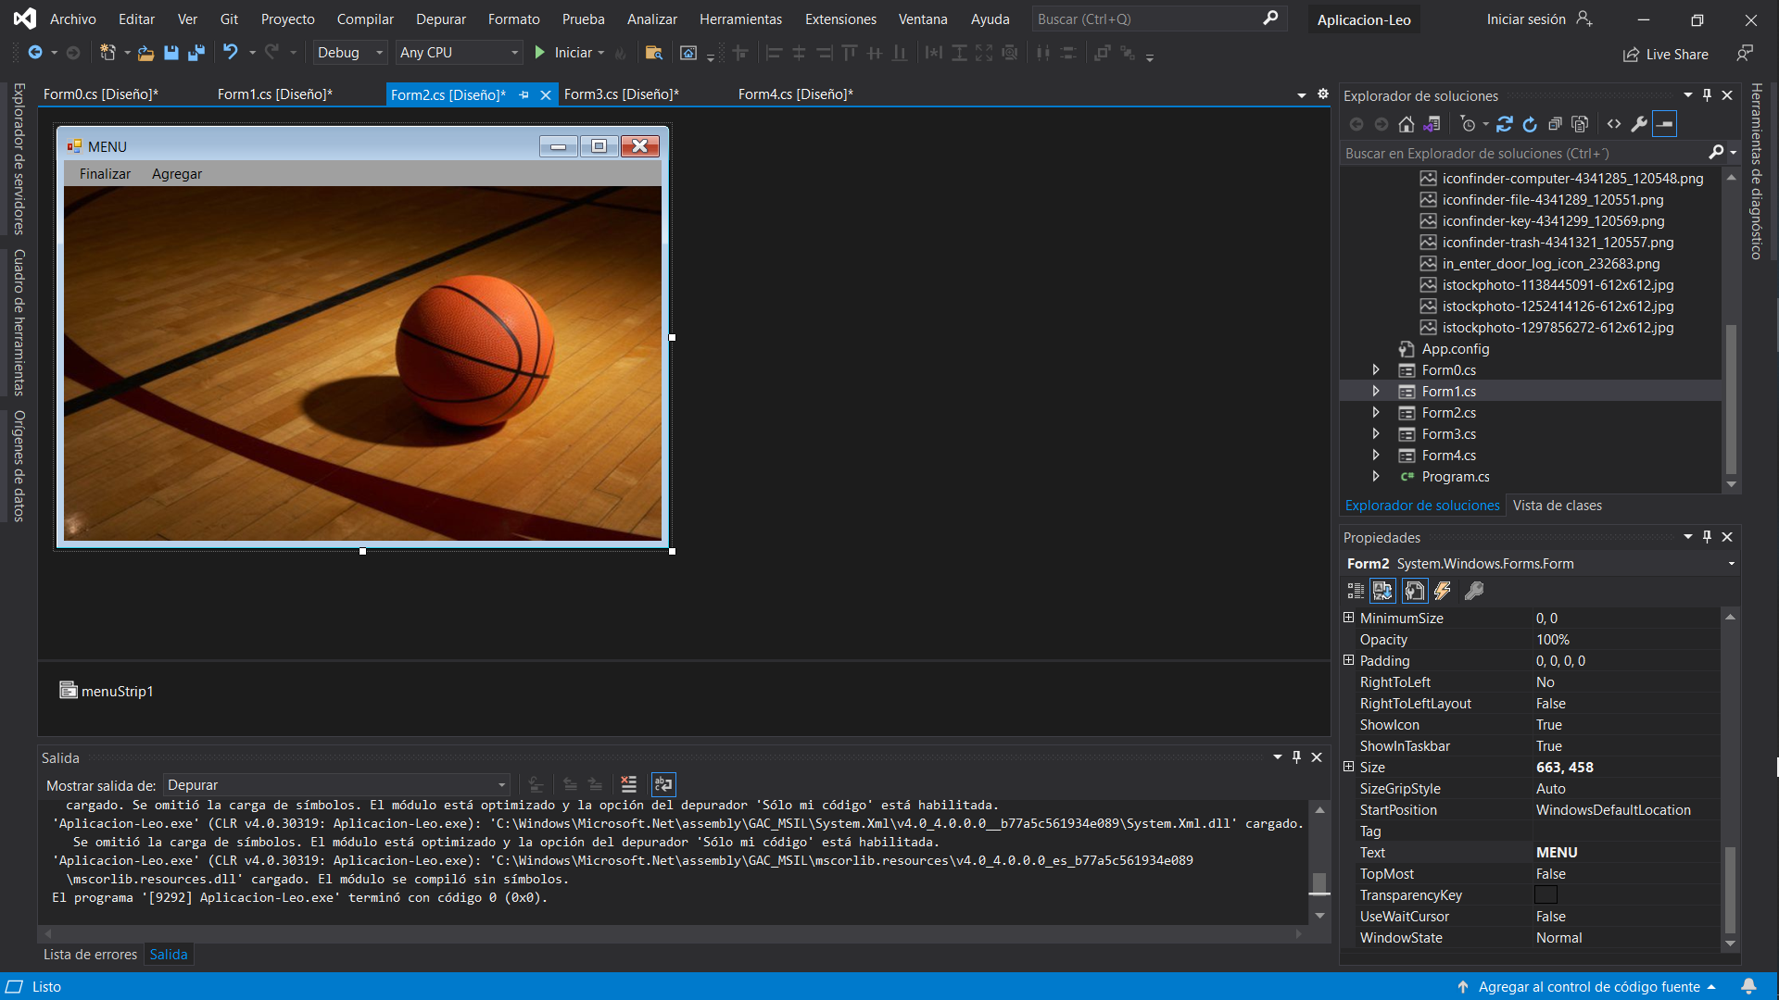

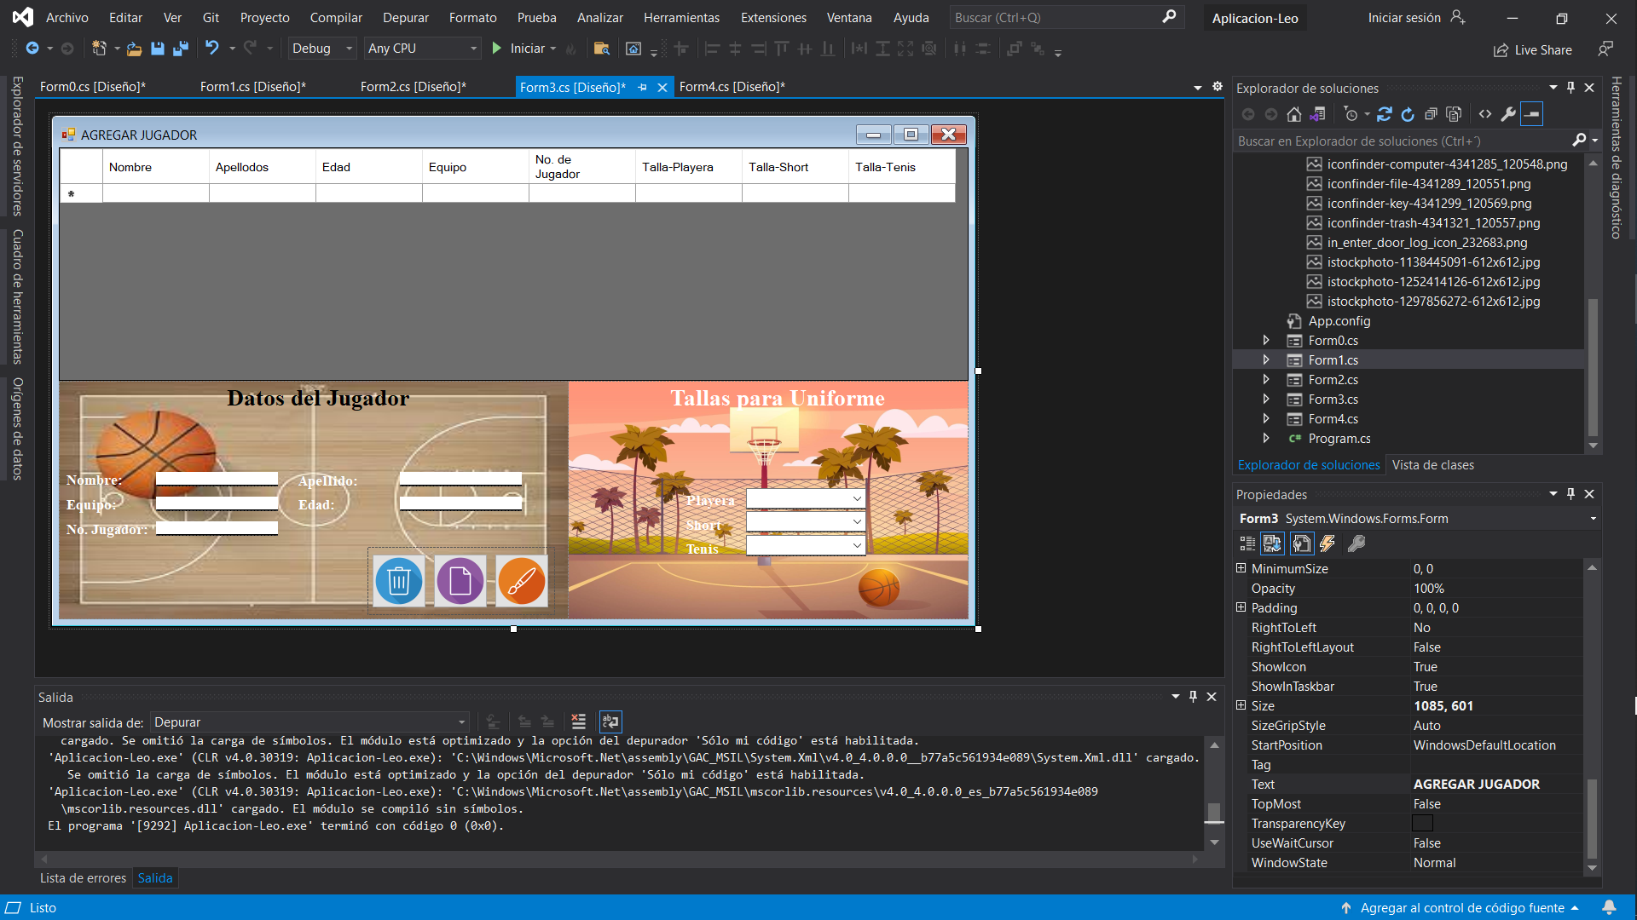

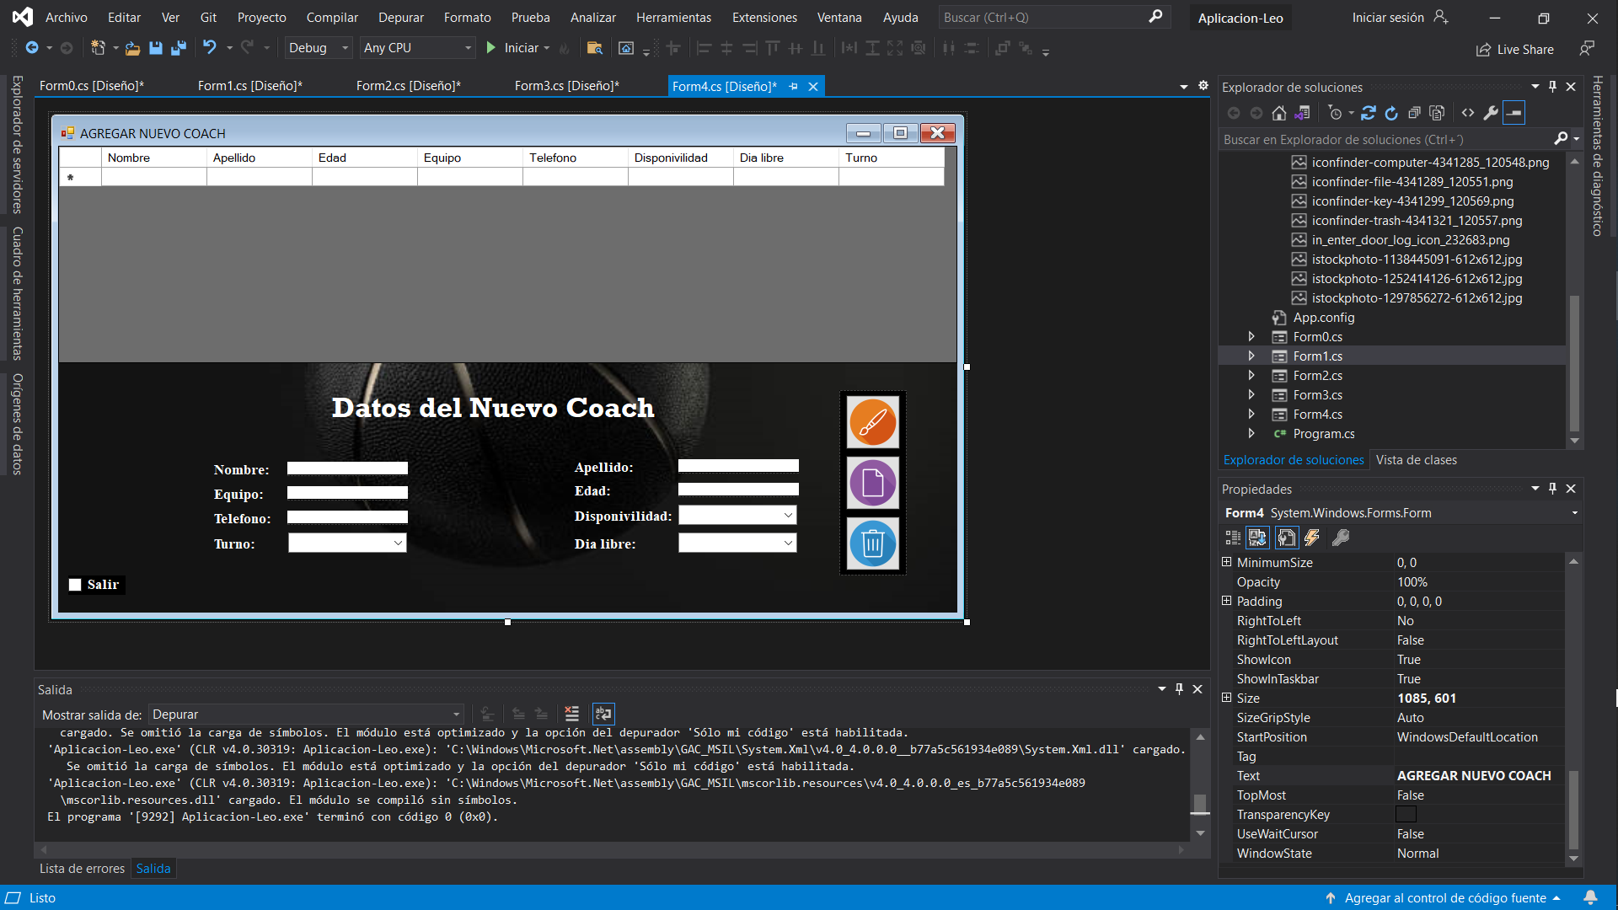

Para entrar se pide el usuario “Leobardo” y la contraseña “lb”

Se solicitan diversos datos en cada formulario

Se usan dos formularios con ingreso de datos

Ingresar nuevo jugador

Ingresar nuevo coach

Se usan: ListBox, DataGridView, CheckBox, RadioButon, ComboBox

Se creo el instalador

